Fecha: viernes 23 de septiembre de 2016
Boletín de prensa Nº 210

PASTO, UNA DE LAS PRIMERAS CIUDADES QUE INCLUYE EL PLAN DECENAL DE FÚTBOL EN SU PLAN DE DESARROLLO

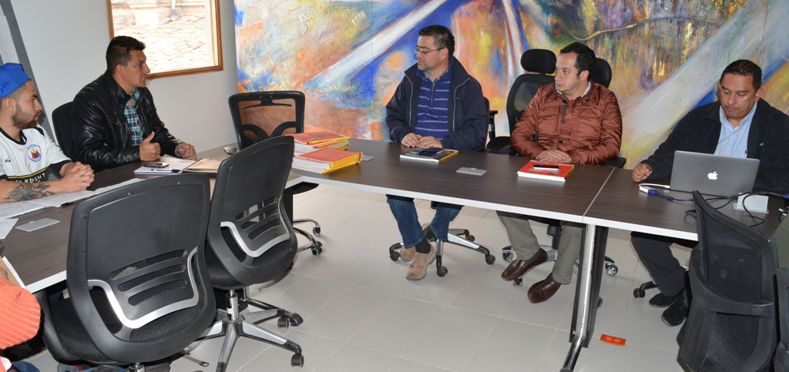

Conocer los alcances de lo que establece el Plan Decenal de Fútbol 2014-2024, fue el objetivo de la jornada que lideraron representantes del Ministerio del Interior, Coldeportes y la Secretaría de Gobierno Municipal, con líderes barristas y directivos del Deportivo Pasto. El Plan que se viene socializando en diferentes ciudades de Colombia, es una iniciativa que busca erradicar la violencia dentro y fuera de los estadios y posicionar al fútbol como una herramienta de cohesión y trasformación social.

Construir convivencia a través de esta disciplina deportiva, y garantizar la seguridad y disfrute de los partidos en el estadio, es otro de los propósitos de este proyecto nacional, explicó Uber Ariza, director del Plan Decenal de Fútbol del Ministerio del Interior, quien manifestó que se pretende mostrar a la capital de Nariño como referente de fiesta futbolística pacífica.

El funcionario nacional destacó a Pasto como una de las ciudades que ha incluido el Plan Decenal de Fútbol en su Plan de Desarrollo ‘Pasto Educado Constructor de Paz'. “Estamos contentos, creemos que se podrá hacer un trabajo importante en la generación de confianza que se necesita con los barristas y disminuir los indicadores de violencia que inciden en que el espectáculo tenga los estadios vacíos”, precisó.

Durante la socialización también estuvieron presentes funcionarios de las secretarías municipales de Salud, Educación, Tránsito, Pasto Deporte y uniformados de la Policía Metropolitana de Pasto.

Información: Secretario de Gobierno Eduardo Enríquez Caicedo. Celular: 3174047375 eduardoenca@yahoo.com

Somos constructores de paz

BARRISTAS DE PASTO TRABAJARÁN CON LA ADMINISTRACIÓN EN PROCESOS DE TRANSFORMACIÓN SOCIAL

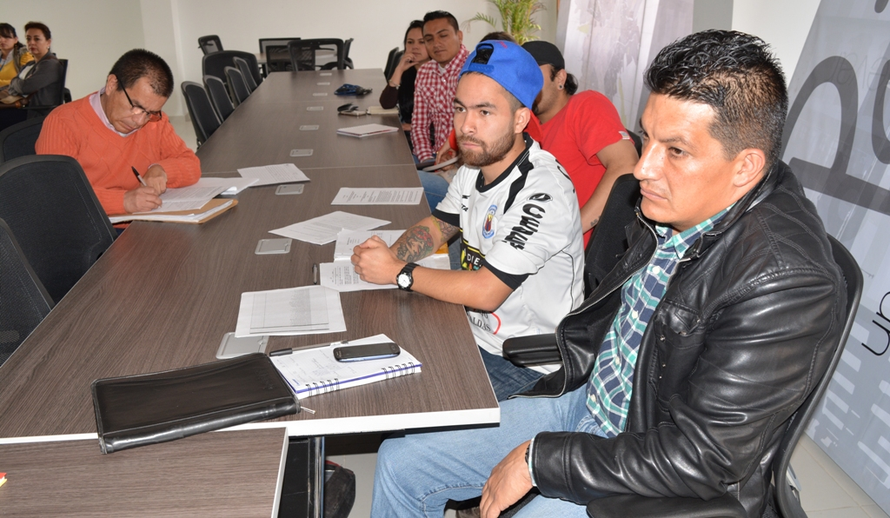

Después de la socialización del Plan Decenal de Fútbol 2014-2024 que realizaron funcionarios del Ministerio del Interior y Coldeportes, se espera trabajar de manera cohesionada entre la Secretaría de Gobierno Municipal y los barristas. Frente al proyecto el titular de la dependencia local, Eduardo Enríquez Caicedo, señaló que la principal idea es alejar a los jóvenes de la violencia a través de este deporte.

De igual forma indicó que mediante esta herramienta de recreación y deporte, se espera brindar oportunidades de formación, salud y oportunidades laborales. “Queremos que la barras del Deportivo Pasto no solo piensen en el fútbol, que también proyecten mejores oportunidades”.

El Plan Decenal de Fútbol 2014-2024 tiene dos líneas de acción, la primera enfocada al espectáculo del fútbol y la segunda orientada a la transformación social. Al respecto Alirio Amaya, profesional de Coldeportes, explicó que continuarán brindando asesoría a la Alcaldía de Pasto en el tema, a la vez que resaltó como la ciudad avanzó en la inclusión de la iniciativa en el Plan de Desarrollo Municipal.

Finalmente el representante de la barra popular del Deportivo Pasto ‘La banda tricolor’, Sebastián Chaves Ortega, agradeció a la Administración Local por el espacio de encuentro y añadió que el propósito es generar espacios de inclusión y tolerancia para que se revivan los valores. “Esperamos que estos espacios también se generen con las filiales de otros equipos porque necesitamos del trabajo de todos para que este proyecto de frutos”.

Información: Secretario de Gobierno Eduardo Enríquez Caicedo. Celular: 3174047375 eduardoenca@yahoo.com

Somos constructores de paz

EMPOPASTO GANÓ PREMIO NACIONAL EN SISTEMAS DE INFORMACIÓN GEOGRÁFICA SIG

Empopasto S.A ESP logró el primer premio a nivel nacional, en el proceso tecnológico que implementó la empresa para mejorar la eficiencia operacional de los sistemas de Acueducto y Alcantarillado, mediante la adquisición de herramientas para administrar, analizar y compartir mapas, creando, publicando y modificando servicios del Sistema de Información Geográfica SIG.

Entre el 21 y 23 de septiembre se dieron a conocer los proyectos geográficos más innovadores del país, en la décimo octava Conferencia Colombiana de Usuarios ESRI, celebrada en Bogotá, con más de dos mil asistentes de empresas públicas y privadas quienes se reunieron para intercambiar conocimientos en Sistemas de Información Geográfica, SIG e interactuar con los principales expertos de las diferentes industrias a nivel nacional.

Empopasto compitió y superó en este reconocimiento, a Empresas Públicas de Medellín, EPM y Aguas de Bogotá, entre otras.

A través del portal web Empopasto.com.co se cuenta con acceso a mapas e información, en tiempo real, relacionada con el mantenimiento preventivo y correctivo de redes, diseño y desarrollo urbano, levantamientos topográficos, supervisión de obras, información sobre nuevos suscriptores y consulta para constructores, sobre disponibilidad del servicio, entre otros.

Somos constructores de paz

ESTE SÁBADO 24 DE SEPTIEMBRE, PRIMERA CUMBRE COMUNAL POR LA PAZ CON JUSTICIA SOCIAL

La Secretaría de Desarrollo Comunitario de la Alcaldía de Pasto, convoca a la ciudadanía, a la Primera Cumbre Comunal por la Paz con Justicia Social, evento que tendrá como objetivo resaltar la participación política dentro del acuerdo del proceso de paz.

La metodología del programa estará a cargo del ponente invitado y Alto Comisionado para el Posconflicto, Gerardo Sarmiento Cachón, quien orientará sobre temas estratégicos de la paz comunal y el modelo de pedagogía integral para los comunales, siendo este un elemento fundamental en la construcción de la paz.

En la jornada en la que estará presente el alcalde Pedro Vicente Obando Ordóñez, representantes de la Federación de Juntas de Acción Comunal de Nariño, tendrá lugar en el Auditorio Madre Caridad Brader de la Universidad Mariana este sábado 24 de septiembre a las 8 de la mañana.

Información: Secretaria de Desarrollo Comunitario, Paula Andrea Rosero Lombana. Celular: 3017833825

Somos constructores de paz

HASTA EL 30 DE SEPTIEMBRE SE CONMEMORA SEMANA ANDINA DE PREVENCIÓN DE EMBARAZOS EN ADOLESCENTES

Cumpliendo los lineamientos del Ministerio de Salud y Protección Social que establecen la implementación de la propuesta: ‘Estrategia de atención integral para niñas, niños y adolescentes, con énfasis en prevención del embarazo en la adolescencia’, el Comité Intersectorial Municipal de Prevención de Embarazo en Adolescentes – CIMPEA, se suma a la conmemoración de la Semana Andina de Prevención de Embarazo en Adolescentes 2016 que para este año tiene como lema ‘Por una sexualidad sin misterios, rompe mitos y ejerce tus derechos’ y que se extenderá hasta el 30 de septiembre.

La iniciativa que se convierte en una oportunidad para visibilizar la situación, condiciones, necesidades y posibilidades que los grupos, comunidades y personas, viven respecto del embarazo en la adolescencia; se realiza en los países andinos (Bolivia, Chile, Colombia, Ecuador, Perú y Venezuela) cada año desde 2008, tiempo durante el cual se han hecho públicos los esfuerzos que las entidades de los estados participantes hacen para promover la reducción del embarazo en la adolescencia, así como los programas que se adelantan para atenuar sus repercusiones.

La conmemoración que ha resaltado la importancia de garantizar los derechos que tienen niñas, niños, adolescentes y jóvenes, a una vida con oportunidades de desarrollo individual, social y cultural, tendrá diversas actividades de movilización social y eventos de participación significativa, promovidos por organizaciones juveniles como Fundación Generación Alternativa y el Colectivo Familia Surprise City, quienes están desarrollando un trabajo de educación de pares, a través de varios talleres en instituciones educativas del municipio, en los cuales se sensibilizan los temas de promoción de los derechos sexuales y reproductivos.

Igualmente habrá encuentros y tomas culturales. Finalizando la semana, se ha organizado un evento denominado la Feria de la Sexualidad, que se llevará a cabo en la IEM Chambú y donde se presentará varias experiencias y juegos que tocarán temas en cuanto a los derechos de la sexualidad, los mitos y las barreras, etc.

Información: Secretaria de Salud Diana Paola Rosero. Celular: 3116145813 dianispao2@msn.com

Somos constructores de paz

ARTESANÍAS MORASURCO EXPUSO SUS PRODUCTOS EN PUNTO DE INFORMACIÓN TURÍSTICA

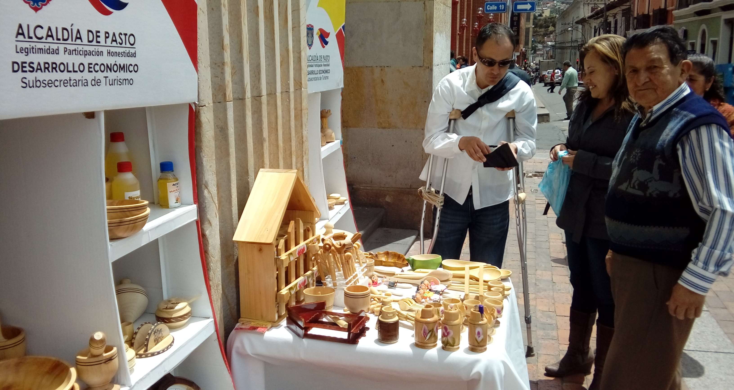

La Secretaría de Desarrollo Económico y Competitividad a través de la Subsecretaría de Turismo continúa apoyando las exposiciones artesanales que se llevan a cabo en el Punto de Información Turística PIT, ubicado en la Casa Don Lorenzo.

Las jornadas que se convierten en la vitrina de los artesanos nariñenses, han permitido a propios y visitantes apreciar artículos elaborados a mano. En esta ocasión la muestra estuvo a cargo de Artesanías Morasurco, que lleva más de 15 años de trayectoria fabricando obras en madera, donde se realiza artículos en cocina, adornos para el hogar y elementos de maderoterapi y terapéuticos como: rodillos, copa sueca, kit facial, masajeadores, aceiteras, pulpos, tabla moldeadora, entre otros.

La expositora Flor María Granja, indicó que la exhibición de las obras y productos les permite ampliar las oportunidades de negocios y articular la artesanía a la actividad turística, convirtiéndose en una alternativa de promoción, valoración e inclusión productiva en aras de fortalecer la competitividad regional.
"Esta exposición es una gran oportunidad para que la ciudadanía conozca nuestro trabajo. Diseñamos los productos a mano y con el corazón. Una vez más agradecemos a la Alcaldía de Pasto y la Subsecretaría de Turismo por apoyarnos en estos eventos que han sido de gran ayuda para nosotros”.

Información: Subsecretaria Turismo, Elsa María Portilla Arias. Celular: 3014005333

Somos constructores de paz

JUEGOS TRADICIONALES DE LA CALLE SE REALIZARÁN HASTA FINALIZAR EL AÑO

Fomentar momentos de recreación en familia y generar estilos de vida saludables a través de modalidades deportivas autóctonas, es el objetivo de la iniciativa ‘Juegos Tradicionales de la Calle y Carrera Aventura Pasto 2016’ que fue lanzado en un evento especial y que contó con la presencia de funcionarios de la Alcaldía de Pasto.

Los juegos que serán coordinados por Pasto Deporte y la Institución Universitaria Cesmag, iniciarán su programación este domingo 25 de septiembre en diferentes puntos de la ciudad, así lo dio a conocer la Secretaria de Desarrollo Comunitaria, Paula Andrea Rosero Lombana, quien asistió en representación del alcalde Pedro Vicente Obando Ordóñez.

Al respecto la funcionaria manifestó que el proyecto deportivo permite la resignificación de lo tradicional y logra que la comunidad del sector rural y urbano del municipio, se una en torno a espacios de participación, fortaleciendo los valores cívicos y culturales mediante la práctica de juegos ancestrales.

En este sentido, se busca que los juegos vuelvan a practicarse en la calle. “No hay nada mejor que retomar los juegos con los que crecimos, el rescate de la identidad cultural, esto va a permitir unir a los jóvenes, niños y adultos y con ello rescatar los valores”, afirmó Rosero Lombana.

Información: Secretaria de Desarrollo Comunitario, Paula Andrea Rosero Lombana. Celular: 3017833825

Somos constructores de paz

Oficina de Comunicación Social
Alcaldía de Pasto

